Влияние старения населения на интенсивность и структуру смертности от новообразований
Кащеева Анна Михайловна
Студентка 3 курса бакалавриата
Московский государственный университет имени М.В.Ломоносова, экономический факультет, Москва, Россия
E–mail:kashcheeva.msu@gmail.com
Рост ожидаемой продолжительности жизни в экономически развитых странах сопровождается изменение структуры смертности по причинам смерти. В частности, по мере снижения смертности от сердечно-сосудистых заболеваний на первый план выходит смертность от онкологических заболеваний. В то же время в ряде исследований отмечается, что в конце ХХ века начинается сокращение онкологической смертности, связанной с рядом локализаций [2].
В настоящее время Россия находится на третьем этапе эпидемиологического перехода, т.е. в России наблюдается сверхсмертность в трудоспособных возрастах от дегенеративных заболеваний, в частности – от проблем, связанных с сердечно-сосудистой системой. Однако для дальнейшего роста ожидаемой продолжительности жизни необходимо задуматься о снижении смертности в старших трудоспособных и пожилых возрастах [1]. На смену смертности от сердечно-сосудистых заболеваний будет приходить смертность от новообразований. Помимо такого фактора, как генетическая предрасположенность, новообразования чаще всего имеют экзогенную природу: плохие условия окружающей среды, вредные условия труда и пр. Временные лаги в развитии онкологических заболеваний создают существенные проблемы в оценке причинно-следственных связей при изучении онкологической смертности. Высокая смертность от раковых заболеваний наблюдается во многих странах, поэтому в экономически развитых странах принимаются меры, способствующие профилактике и выявлению заболеваний на ранних стадиях, разрабатываются методики выявления групп и факторов риска. В частности, в ряде стран успешно функционируют так называемые онкологические регистры, при этом создание такого регистра в России и стыковка его данных с данными регистрации смертей только начинается. Всё это затрудняет изучение смертности от онкологических заболеваний в России.
Целью исследования было выявление возрастных характеристик онкологической смертности в России. В качестве информационной базы использовались данные Центра демографических исследований Российской экономической школы (ЦДИ РЭШ) [5]. Проведенное исследование показало, что в России как у мужчин, так и у женщин наблюдаются два пика возрастных коэффициентов смертности. Первый пик характерен для всех экономически развитых стран и находится в пожилых возрастах (55-70 лет), и этот пик более интенсивный, но, в отличие от других развитых стран, в России он сдвинут влево, то есть онкологическая смертность в России – более ранняя. Другой, менее интенсивный пик, приходится на детские возраста (3-5 лет) (см. Рисунок 1; Рисунок 2). Помимо характеристики возрастной специфики смертности были сделаны оценки вклада смертности от новообразований в динамику ожидаемой продолжительности жизни.
Рисунок 1 Возрастная специфика смертности мужчин от новообразований в России, 2006-2014гг., возрастные коэффициенты смертности на 100 тыс. населения
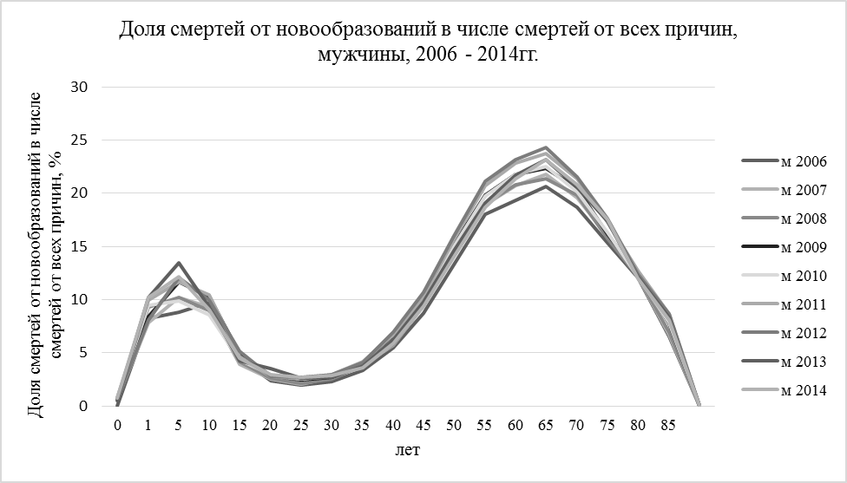

Рисунок 2 Возрастная специфика смертности женщин от новообразований в России, 2006-2014гг., возрастные коэффициенты смертности на 100 тыс. населения
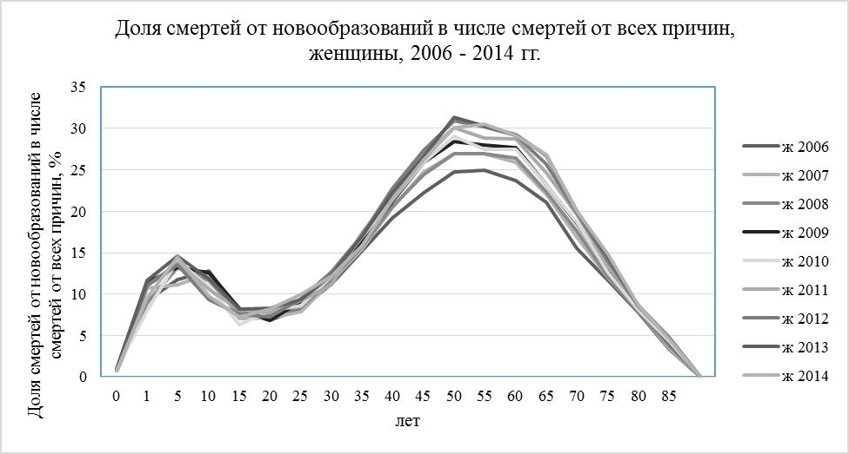
В дальнейшем предполагается систематизировать факторы, определяющие отличие возрастной смертности от новообразований в России от экономически развитых стран, что позволит определить группы риска и предложить меры, которые будут способствовать сокращению смертности и увеличению ожидаемой продолжительности жизни.

Литература
- Vallin Jacques et Meslé France Les plus faibles mortalités: un prédicteur des progrés à venir?, Population, 2008/4, Vol. 63, p. 647 – 682.
- Shiro Horiuchi Epidemiological Transition in developed countries: past, present and future.//Symposium on health and mortality. Brussels, Belgium, 19-22 Nov. 1997. Population Division UN (N.-Y.) Preliminary unedited version. Pp.237-254
- Michel P. Coleman Responding to the challenge of cancer in Europe.- Ljubljana : Institute of Public Health of the Republic of Slovenia, 2008
- Тимонин С. А. Онкологическая смертность в России // Демоскоп Weekly. 2013. № 577-578
- www.demogr.nes.ru [Электронный ресурс], Центр демографических исследований Российской экономической школы (ЦДИ РЭШ)

